乐山市市中区海棠实验小学学生服装

招 标 文 件

名称：乐山市市中区海棠实验小学学生服装

招标编号：20205

2020年4月29 日

第一部份 招标公告
一、招标项目简要说明
1、项目名称：乐山市市中区海棠实验小学学生服装
2、项目编号：202005
3、招标方式：公开招标
4、资金来源：自有资金
5、投标报名、校服样品察看时间、地点
报名时间：2020年4月29日—5月6日（可电话报名）
察看样品时间：2020年5月7日全天
报名看样地点：乐山市市中区茶坊路552号惠灵教育集团4楼资产管理处
6、投标时间：2020年5月8日上午（9:00）-2020年5月12日下午（17:00）

第二部分招标项目范围及技术规范要求
- 招标项目：
- 面料技术参数及要求
品名 | 款式 | 材质/成分 | 性别 | 数量 | 款式图
夏季运动装（一） | T恤衫 | 用料名称：珠地面料  成分：96%棉 4%氨纶  色牢度：4-5级  执行标准：GB/T 22853-2009  安全类别：GB31701 B类 | 男女同款 | 180 | 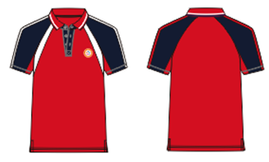
夏季运动装（一） | 五分裤 | 用料名称：长绒棉面料  成分：73.5%棉 5%氨纶  21.5%聚酯纤维  色牢度：4-5级  执行标准：GB/T 22853-2009  安全类别：GB31701 B类 | 男生 | 180 | 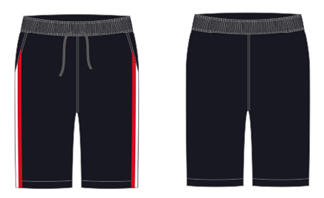
夏季运动装（一） | 短裙 | 用料名称：长绒棉面料  成分：73.5%棉 5%氨纶  21.5%聚酯纤维  色牢度：4-5级  执行标准：GB/T 22853-2009  安全类别：GB31701 B类 | 女生 | 180 | 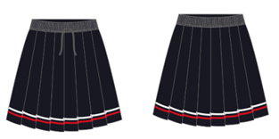
夏季运动服（二） | T恤衫 | 用料名称：珠地面料  成分：96%棉 4%氨纶  色牢度：4-5级  执行标准：GB/T 22853-2009  安全类别：GB31701 B类 |  | 180 | 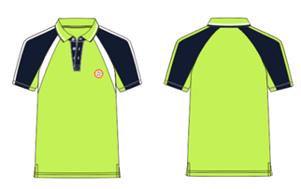
  男女同款
夏季运动服（二） | 五分裤 | 用料名称：长绒棉面料  成分：73.5%棉 5%氨纶  21.5%聚酯纤维  色牢度：4-5级  执行标准：GB/T 22853-2009  安全类别：GB31701 B类 | 男生 | 180 | 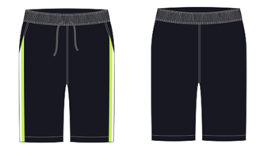
夏季运动服（二） | 短裙 | 用料名称：长绒棉面料  成分：73.5%棉 5%氨纶  21.5%聚酯纤维  色牢度：4-5级  执行标准：GB/T 22853-2009  安全类别：GB31701 B类 | 女生 | 180 | 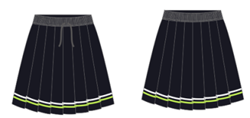
春秋棒球服（一） | 棒球服 | 用料名称：长绒棉面料  成分：80%棉 20%聚酯纤维  色牢度：4-5级  执行标准：GB/T 22853-2009  安全类别：GB31701 B类 | 男女同款 | 180 | 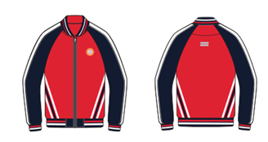
春秋棒球服（一） | 棒球裤 | 用料名称：长绒棉面料  成分：80%棉 20%聚酯纤维  色牢度：4-5级  执行标准：GB/T 22853-2009  安全类别：GB31701 B类 | 男女同款 | 180 | 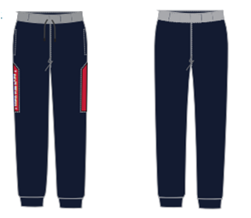
春秋运动服（二） | 棒球服 | 用料名称：长绒棉面料  成分：80%棉 20%聚酯纤维  色牢度：4-5级  执行标准：GB/T 22853-2009  安全类别：GB31701 B类 | 男女同款 | 180 | 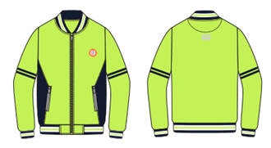
春秋运动服（二） | 棒球裤 | 用料名称：长绒棉面料  成分：80%棉 20%聚酯纤维  色牢度：4-5级  执行标准：GB/T 22853-2009  安全类别：GB31701 B类 | 男女同款 | 180 | 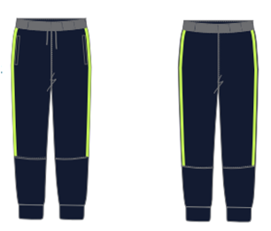
夏季礼服 | 短袖衬衫 | 用料名称：牛津纺面料  成分：70%棉 30%聚酯纤维  色牢度：4-5级  执行标准：GB/T 22853-2009  安全类别：GB31701 B类 | 女生 | 180 | 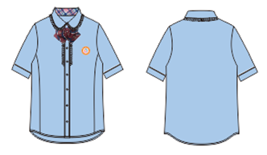
夏季礼服 | 短袖衬衫 | 用料名称：牛津纺面料  成分：70%棉 30%聚酯纤维  色牢度：4-5级  执行标准：GB/T 22853-2009  安全类别：GB31701 B类 | 男生 | 180 | 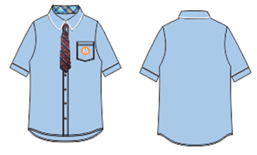
夏季礼服 | 短裙 | 用料名称：cvc混纺面料  成分：60%棉 40%聚酯纤维  色牢度：4-5级  执行标准：GB/T 22853-2009  安全类别：GB31701 B类 | 女生 | 180 | 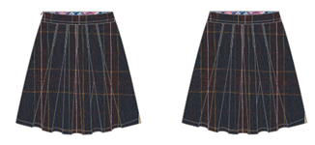
夏季礼服 | 五分裤 | 用料名称：cvc混纺面料  成分：60%棉 40%聚酯纤维  色牢度：4-5级  执行标准：GB/T 22853-2009  安全类别：GB31701 B类 | 男生 | 180 | 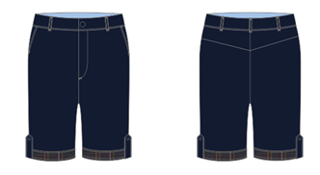
春秋礼服四件套 | 长袖衬衫 | 用料名称：牛津纺面料  成分：70%棉 30%聚酯纤维  色牢度：4-5级  执行标准：GB/T 22853-2009  安全类别：GB31701 B类 | 女生 | 180 | 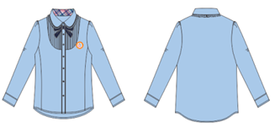
春秋礼服四件套 | 长袖衬衫 | 用料名称：牛津纺面料  成分：70%棉 30%聚酯纤维  色牢度：4-5级  执行标准：GB/T 22853-2009  安全类别：GB31701 B类 | 男生 | 180 | 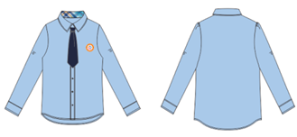
春秋礼服四件套 | 短裙 | 用料名称：cvc混纺面料  成分：60%棉 40%聚酯纤维  色牢度：4-5级  执行标准：GB/T 22853-2009  安全类别：GB31701 B类 | 女生 | 180 | 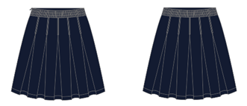
春秋礼服四件套 | 长裤 | 用料名称：cvc混纺面料  成分：60%棉 40%聚酯纤维  色牢度：4-5级  执行标准：GB/T 22853-2009  安全类别：GB31701 B类 | 男生 | 180 | 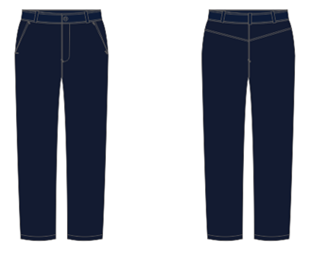
春秋礼服四件套 | 西装外套 | 用料名称：哔叽斜纹仿毛面料  成分：76%聚酯纤维 20%黏胶 4%氨纶  色牢度：4-5级  执行标准：GB/T 22853-2009  安全类别：GB31701 B类 | 男女同款 | 180 | 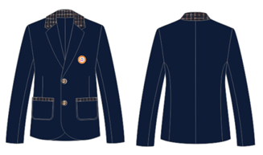
春秋礼服四件套 | 毛织背心 | 用料名称：高弹包芯纱  成分：96%棉 4%氨纶  色牢度：4-5级  执行标准：GB/T 22853-2009  安全类别：GB31701 B类 | 男女同款 | 180 | 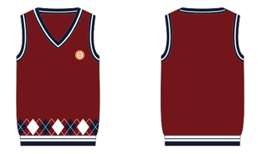
冬季冲锋衣 | 冲锋衣 | 用料名称：三合一面料  成分：100%锦纶  色牢度：4-5级  执行标准：GB/T 22853-2009  安全类别：GB31701 B类 | 男女同款 | 180 | 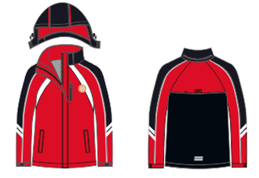
冬季冲锋衣 | 冲锋衣内胆 | 用料名称：摇粒绒  成分：100%聚酯纤维  色牢度：4-5级  执行标准：GB/T 22853-2009  安全类别：GB31701 B类 | 男女同款 | 180 | 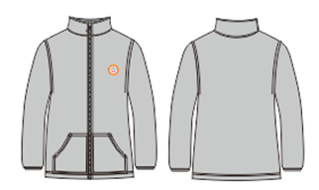
冬季呢大衣 | 夹棉呢大衣 | 用料名称：毛呢面料  成分：70%聚酯纤维 27%黏胶 3%氨纶  色牢度：4-5级  执行标准：GB/T 22853-2009  安全类别：GB31701 B类 | 女生 | 180 | 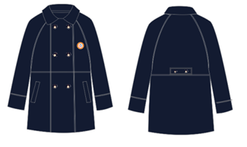
冬季呢大衣 | 夹棉呢大衣 | 用料名称：毛呢面料  成分：70%聚酯纤维 27%黏胶 3%氨纶  色牢度：4-5级  执行标准：GB/T 22853-2009  安全类别：GB31701 B类 | 男生 | 180 | 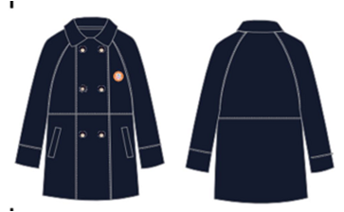
备注：投标单位必须到现场察看学校提供的样品，否则不接受投标文件。
- 质量要求
- 每件服装需有标签：注明服装大小。另外还需注明以下项目：1）产品名称；2）执行标准；3）质量等级；4）成分含量；5）洗涤说明；6）安全类别；7）厂名厂址等信息。
- 校服是厂家为校方专门定制款式，不能与淘宝等网点出现同款。
- 校服洗涤时不发生起球、掉色等现象。
- 特殊体型学生要特别订制。
5.服装所有用料均应符合环保要求、符合学生校服检测标准的要求。
6.校方收到成品校服随机抽样检测，检测费用由乙方支付。
四、交货时间、地点及产品验收
1.交货时间：A夏服2020年6月11日交货；B秋服2020年9月15日前交货；C冬装2020年10月15日前交货。
- 2.交货地点：苏稽镇体育延伸北路海棠实验小学西校区
3.产品验收：集团资产管理处、财务处及校方相关人员
4.学生校服若出现过小或过大的现象，中标单位应及时无条件地予以更换。如出现质量问题，经双方确认后，中标单位亦应无条件地予以更换。且上述响应时间为24小时内。

第三部份投标方须知
一、投标文件的组成：(投标单位应将材料按顺序装订整齐)
1.报价表；
2.投标函;
3.三证合一的组织机构代码证书；
4.法人代表授权委托书；
5.投标人身份证复印件；
6.校服销售业绩证明（近两年内合同复印件）；
7.售后服务承诺书（要包含售后响应时间等保障措施）；
8．送样校服主面料的质检报告。（含校服面料成分检测及相关环保检测，标准参照GB/T31888-2015、GB/T22854-2009、GB/T23328-2009、GB18401-2010B（C））
9.所有材料均需加盖公章，以上材料密封盖。
投标单位须按照校方提供的样品及用料技术参数制作样衣（样衣须有关于产品面料成分及指标的标识），并与投标文件一起密封送至乐山市市中区茶坊路552号惠灵教育集团4楼资产管理处。投标单位制作的样衣将作为评标的重要依据。
二、投标有关费用：
所有报价均含设计、生产、税收、运输、检测等一切费用。因投标所产生的费用，由投标单位自理。无论投标结果如何，投标单位自行承担所有与
参加投标有关的全部费用，均与招标方无关。

- 招标方对未中标单位未中标原因不做任何解释。

第四部分 投标文件
乐山市市中区海棠实验小学西校区学生校服采购报价表
品名 | 款式 | 材质/成分 | 性别 | 数量 | 单价
夏季运动装（一） | T恤衫 | 用料名称：珠地面料  成分：96%棉 4%氨纶  色牢度：4-5级  执行标准：GB/T 22853-2009  安全类别：GB31701 B类 | 男女同款 | 1
夏季运动装（一） | 五分裤 | 用料名称：长绒棉面料  成分：73.5%棉 5%氨纶  21.5%聚酯纤维  色牢度：4-5级  执行标准：GB/T 22853-2009  安全类别：GB31701 B类 | 男生 | 1
夏季运动装（一） | 短裙 | 用料名称：长绒棉面料  成分：73.5%棉 5%氨纶  21.5%聚酯纤维  色牢度：4-5级  执行标准：GB/T 22853-2009  安全类别：GB31701 B类 | 女生 | 1
夏季运动服（二） | T恤衫 | 用料名称：珠地面料  成分：96%棉 4%氨纶  色牢度：4-5级  执行标准：GB/T 22853-2009  安全类别：GB31701 B类 |  | 1
  男女同款
夏季运动服（二） | 五分裤 | 用料名称：长绒棉面料  成分：73.5%棉 5%氨纶  21.5%聚酯纤维  色牢度：4-5级  执行标准：GB/T 22853-2009  安全类别：GB31701 B类 | 男生 | 1
夏季运动服（二） | 短裙 | 用料名称：长绒棉面料  成分：73.5%棉 5%氨纶  21.5%聚酯纤维  色牢度：4-5级  执行标准：GB/T 22853-2009  安全类别：GB31701 B类 | 女生 | 1
春秋棒球服（一） | 棒球服 | 用料名称：长绒棉面料  成分：80%棉 20%聚酯纤维  色牢度：4-5级  执行标准：GB/T 22853-2009  安全类别：GB31701 B类 | 男女同款 | 1
春秋棒球服（一） | 棒球裤 | 用料名称：长绒棉面料  成分：80%棉 20%聚酯纤维  色牢度：4-5级  执行标准：GB/T 22853-2009  安全类别：GB31701 B类 | 男女同款 | 1
春秋运动服（二） | 棒球服 | 用料名称：长绒棉面料  成分：80%棉 20%聚酯纤维  色牢度：4-5级  执行标准：GB/T 22853-2009  安全类别：GB31701 B类 | 男女同款 | 1
春秋运动服（二） | 棒球裤 | 用料名称：长绒棉面料  成分：80%棉 20%聚酯纤维  色牢度：4-5级  执行标准：GB/T 22853-2009  安全类别：GB31701 B类 | 男女同款 | 1
夏季礼服 | 短袖衬衫 | 用料名称：牛津纺面料  成分：70%棉 30%聚酯纤维  色牢度：4-5级  执行标准：GB/T 22853-2009  安全类别：GB31701 B类 | 女生 | 1
夏季礼服 | 短袖衬衫 | 用料名称：牛津纺面料  成分：70%棉 30%聚酯纤维  色牢度：4-5级  执行标准：GB/T 22853-2009  安全类别：GB31701 B类 | 男生 | 1
夏季礼服 | 短裙 | 用料名称：cvc混纺面料  成分：60%棉 40%聚酯纤维  色牢度：4-5级  执行标准：GB/T 22853-2009  安全类别：GB31701 B类 | 女生 | 1
夏季礼服 | 五分裤 | 用料名称：cvc混纺面料  成分：60%棉 40%聚酯纤维  色牢度：4-5级  执行标准：GB/T 22853-2009  安全类别：GB31701 B类 | 男生 | 1
春秋礼服四件套 | 长袖衬衫 | 用料名称：牛津纺面料  成分：70%棉 30%聚酯纤维  色牢度：4-5级  执行标准：GB/T 22853-2009  安全类别：GB31701 B类 | 女生 | 1
春秋礼服四件套 | 长袖衬衫 | 用料名称：牛津纺面料  成分：70%棉 30%聚酯纤维  色牢度：4-5级  执行标准：GB/T 22853-2009  安全类别：GB31701 B类 | 男生 | 1
春秋礼服四件套 | 短裙 | 用料名称：cvc混纺面料  成分：60%棉 40%聚酯纤维  色牢度：4-5级  执行标准：GB/T 22853-2009  安全类别：GB31701 B类 | 女生 | 1
春秋礼服四件套 | 长裤 | 用料名称：cvc混纺面料  成分：60%棉 40%聚酯纤维  色牢度：4-5级  执行标准：GB/T 22853-2009  安全类别：GB31701 B类 | 男生 | 1
春秋礼服四件套 | 西装外套 | 用料名称：哔叽斜纹仿毛面料  成分：76%聚酯纤维 20%黏胶 4%氨纶  色牢度：4-5级  执行标准：GB/T 22853-2009  安全类别：GB31701 B类 | 男女同款 | 1
春秋礼服四件套 | 毛织背心 | 用料名称：高弹包芯纱  成分：96%棉 4%氨纶  色牢度：4-5级  执行标准：GB/T 22853-2009  安全类别：GB31701 B类 | 男女同款 | 1
冬季冲锋衣 | 冲锋衣 | 用料名称：三合一面料  成分：100%锦纶  色牢度：4-5级  执行标准：GB/T 22853-2009  安全类别：GB31701 B类 | 男女同款 | 1
冬季冲锋衣 | 冲锋衣内胆 | 用料名称：摇粒绒  成分：100%聚酯纤维  色牢度：4-5级  执行标准：GB/T 22853-2009  安全类别：GB31701 B类 | 男女同款 | 1
冬季呢大衣 | 夹棉呢大衣 | 用料名称：毛呢面料  成分：70%聚酯纤维 27%黏胶 3%氨纶  色牢度：4-5级  执行标准：GB/T 22853-2009  安全类别：GB31701 B类 | 女生 | 1
冬季呢大衣 | 夹棉呢大衣 | 用料名称：毛呢面料  成分：70%聚酯纤维 27%黏胶 3%氨纶  色牢度：4-5级  执行标准：GB/T 22853-2009  安全类别：GB31701 B类 | 男生 | 1

投标单位（盖章）： 联系电话：
法定代表人签字（盖章）： 联系电话
委托代理人签字（盖章）： 联系电话：

